**Национальный исследовательский технологический университет «МИСиС»**

**Институт Информационных технологий и компьютерных наук (ИТКН)**

**Курс «Моделирование систем»**

Лабораторная работа № 1

по теме

«Имитационное моделирование в AnyLogic»

Выполнил:

Смирнов А.А.

Проверил:

Мисинева Е.В.

Москва, 2023

Цель: знакомство со средой, изучение возможностей программного обеспечения.

## Задачи:

* Установка AnyLogic;
* Знакомство с пользовательским интерфейсом программного обеспечения.

# Ход работы:

## Установка AnyLogic

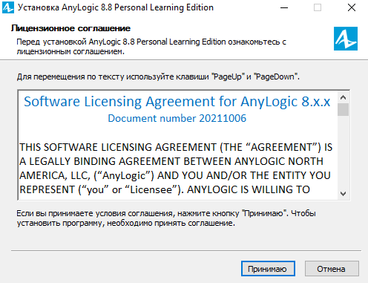

Рисунок 1.1 – Лицензионное соглашения.

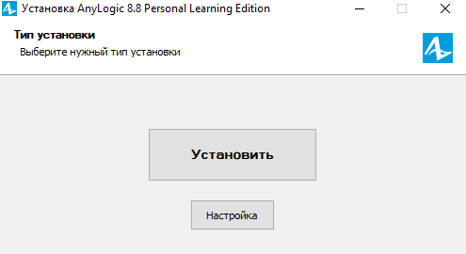

Рисунок 1.2 – Выбор установки.

## Знакомство с пользовательским интерфейсом

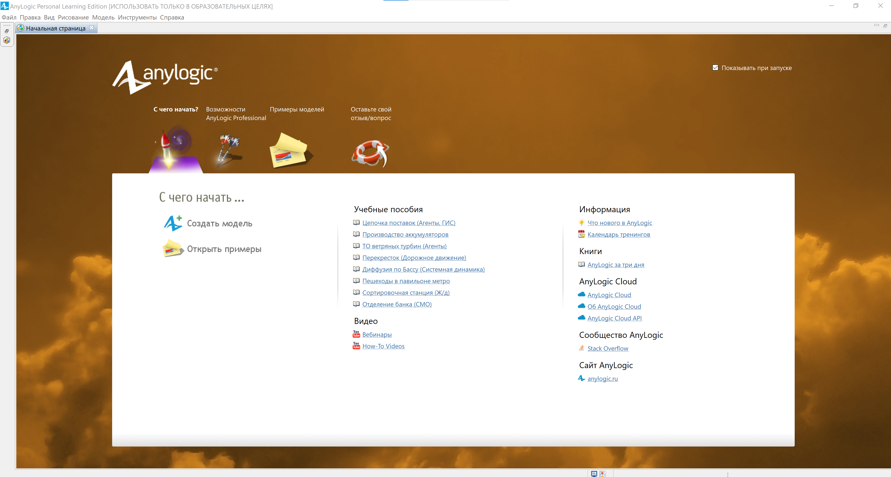

Рисунок 2.1 – Начальная страница.

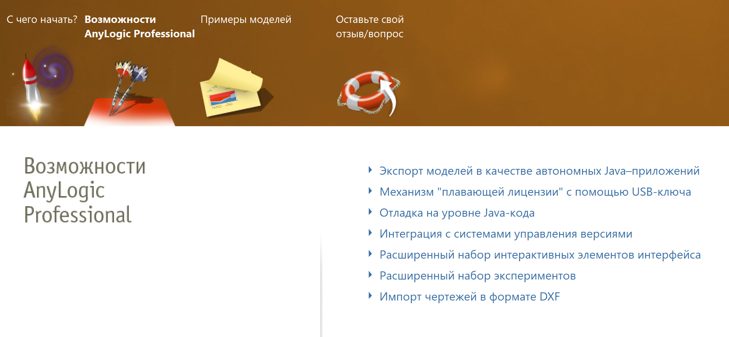

Рисунок 2.2 – Возможности AnyLogic.

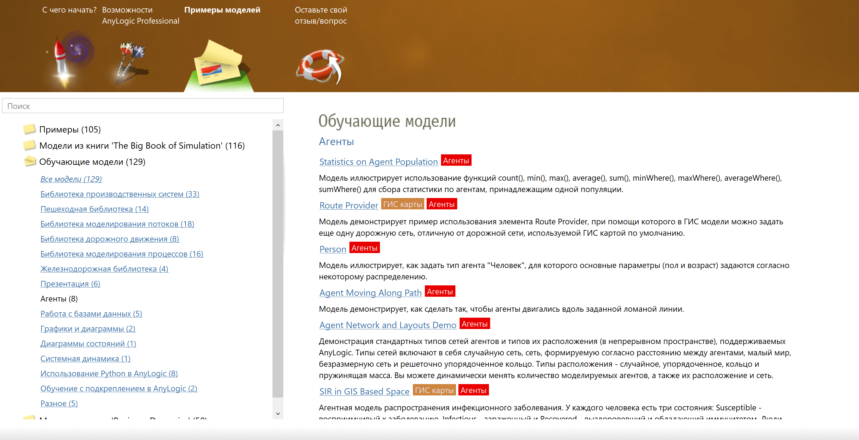

Рисунок 2.3 – Примеры моделей.

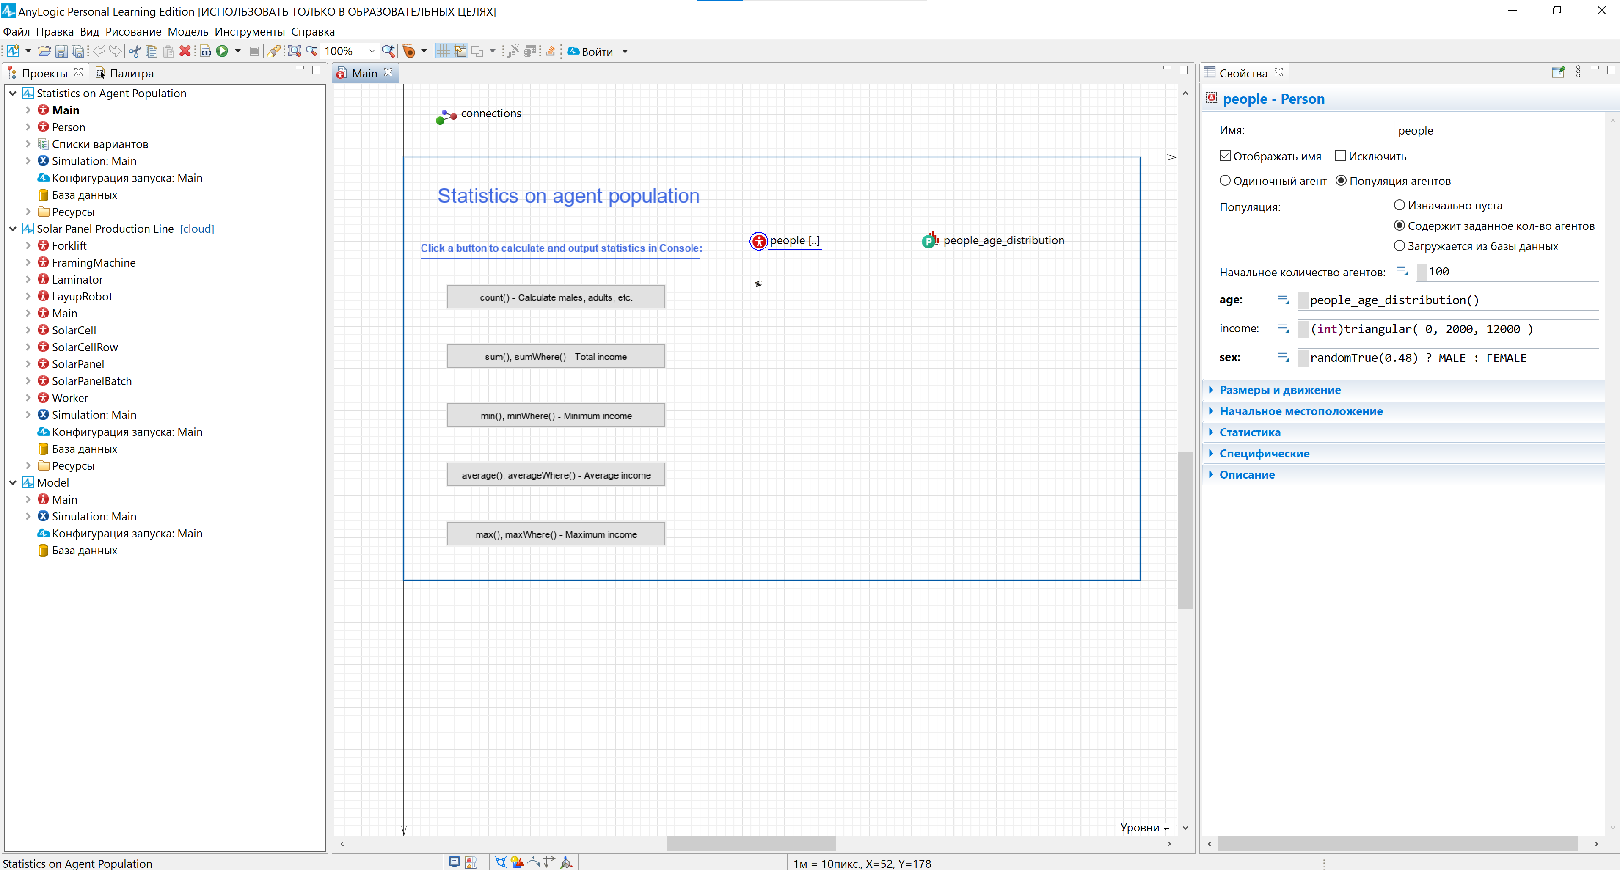

Рисунок 2.4 – Рабочее пространство.

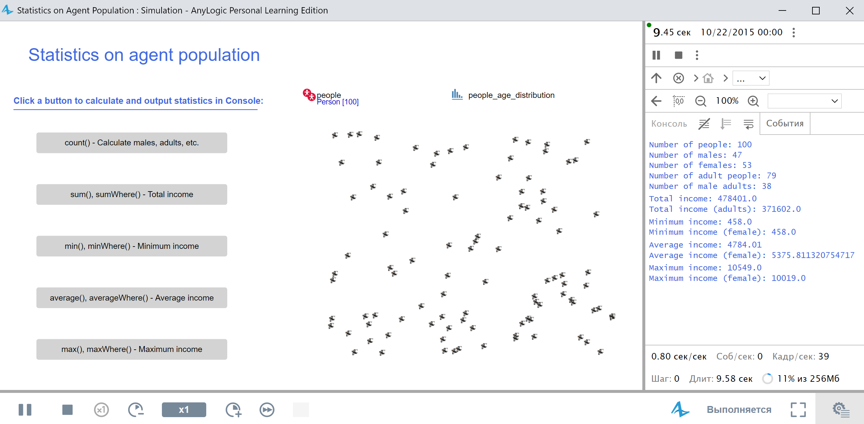

Рисунок 2.5 – Симуляция.

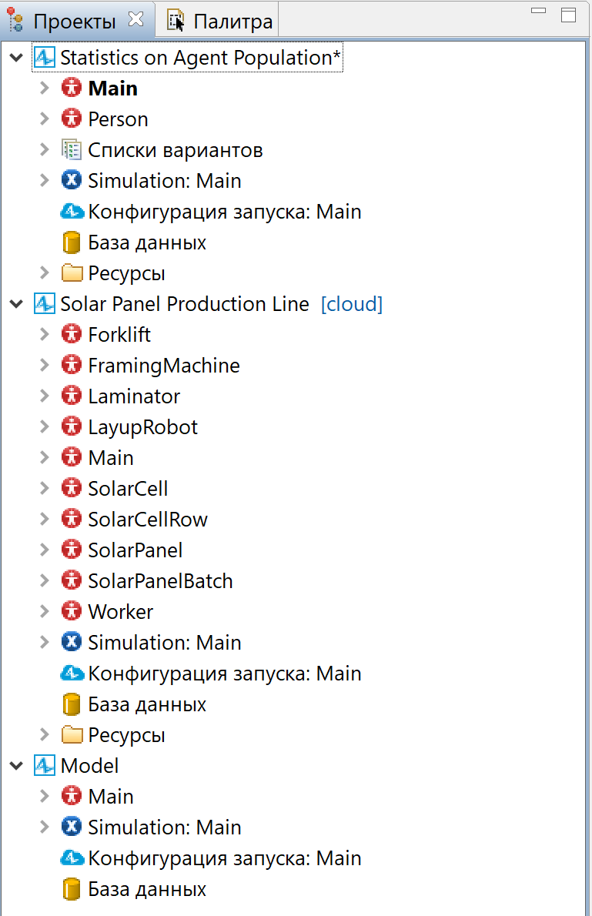

Рисунок 3.6 – Проекты.

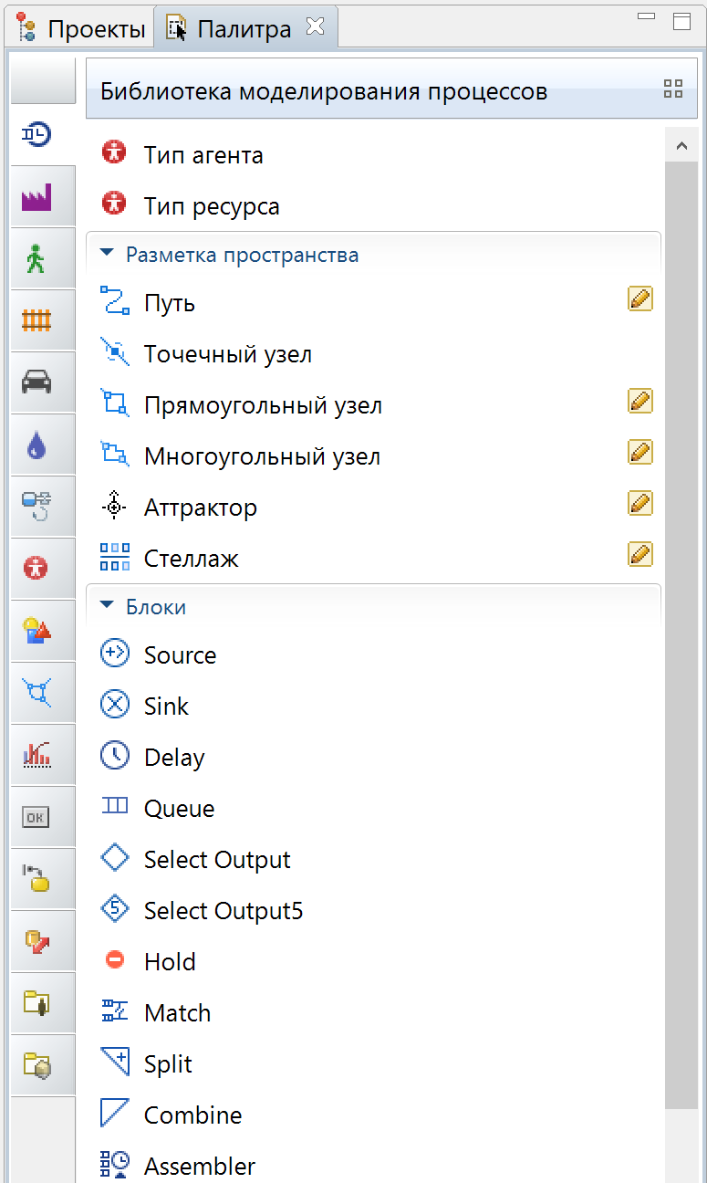

Рисунок 3.7 – Палитра.

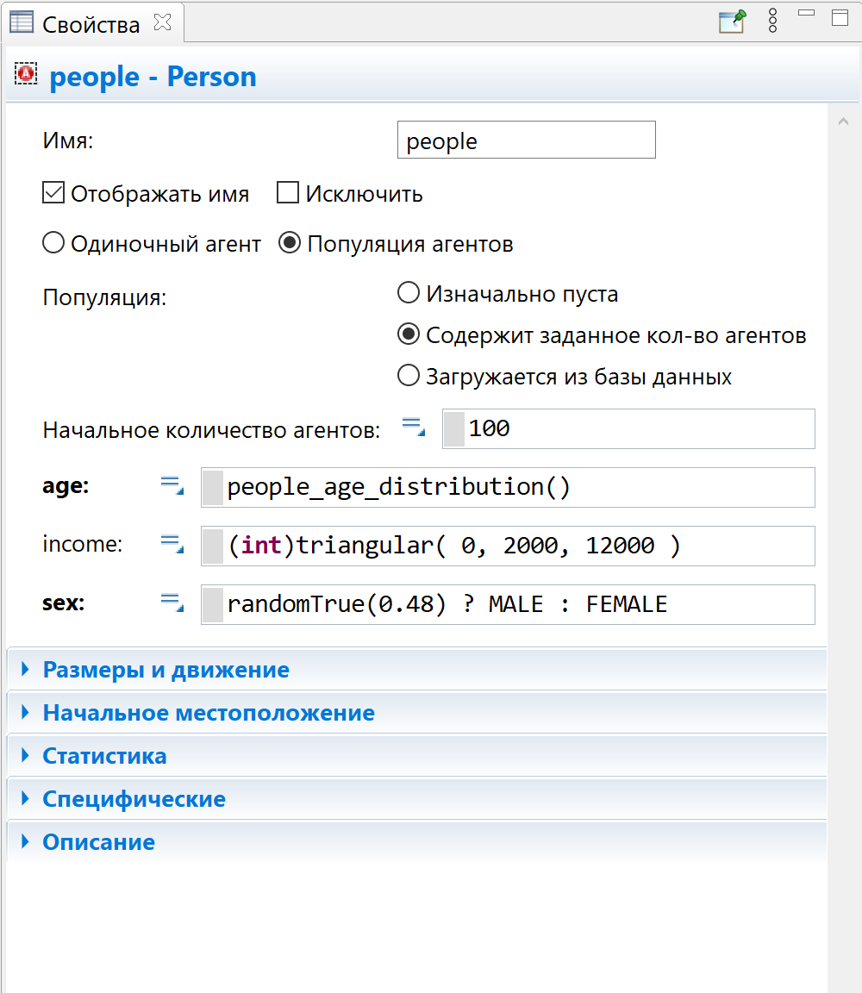

Рисунок 3.8 – Свойства.

Вывод: в результате выполнения лабораторной работы я знакомился со средой и изучил возможности программного обеспечения.